ta

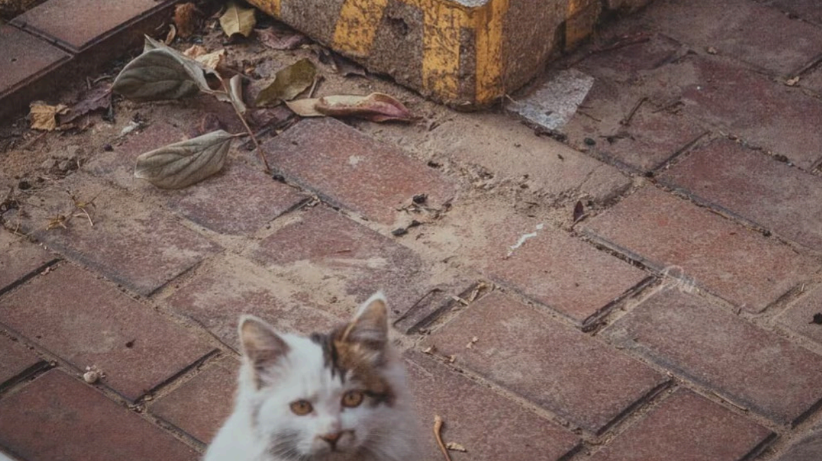
小区的流浪猫需要您的帮助
XXX TNR小分队微信群邀请您加入

“我不想再生更多小猫了 ，请帮帮我”

TNR能控制流浪猫繁殖，有效降低因发情行为引发的夜间噪音干扰。

提升流浪猫生活质量 ，
让每一只猫咪都活得更健康、 更安全、 更有尊严，让小区更温暖、 更有爱。

TNR 是一种有效管理流浪猫数量的方法 ，全称是 “诱捕（Trap） —绝育（Neuter） —放归（Return）”。
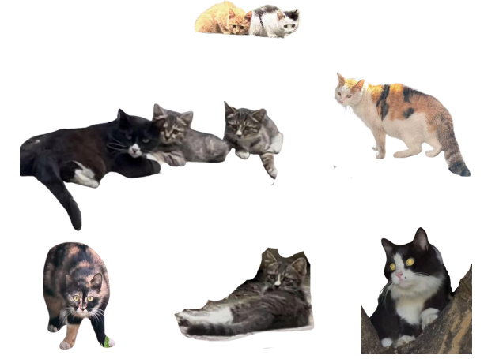

当前小区的流浪猫及其幼崽数量已较为可观 ，若不及时开展TNR，数量还将持续增长。



我们准备这么做：
第—步： 诱捕——绝育——放归（ 由特定救助人员实施），以达到控制流浪猫总数的目的
第二步： 少量投喂 ，改善流浪猫生活质量同时 ，保留其自主觅食的能力


您能如何帮助它们：
● 扫码入群 XXXX TNR小分队
● 关注我们 ，转发、 点赞都是实实在在的支持
● 参与众筹或公益活动 ，我们提供100%公开透明的费用明细 ，每—笔捐助都能看见去向 ，每—份支持都温暖而有力
感谢您愿意停下脚步 ， 靠近这些需要帮助的小生命

